6 сынып оқушысы Куприк Ксения интеллектуалды сайысқа қатысушы «Кенгуру - математика» жүлдегері.

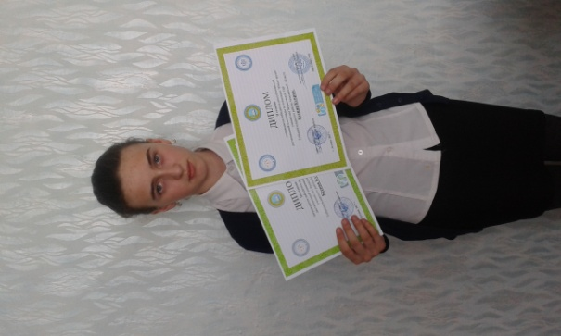 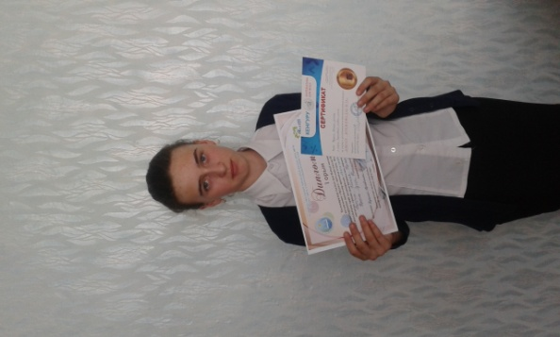

Оқушылар КИО «Юный эрудит» жүлдегер.

